
Муниципальное общеобразовательное учреждение
« Заинская средняя общеобразовательная школа № 4»

«УТВЕРЖДАЮ»
Директор МОУ "ЗСОШ № 4":

_________________ С. И. Ларина

«ОЛИФ»
программа школьного объединения
(Объединение Любителей Информатики и Физики)



Авторы:
М.Н. Игошина учитель информатики первой квалификационной категории
И. В. Маряшина учитель физики первой квалификационной категории
Н.Н. Новикова учитель информатики первой квалификационной категории

г. Заинск
2007 год

Работа объединения «ОЛИФ»

Сегодня каждый день требует от человека оперативного умения быстро ориентироваться в окружающем информационном пространстве, принимать точные решения в постоянно меняющихся ситуациях. Для этого необходимо перспективно мыслить, уметь ставить цель и видеть пути её достижения, осваивать новые формы и методы взаимодействия с окружающими, то есть обладать целостным логическим мышлением и развитой системой коммуникативных навыков.
Информатика, позволяющая аккумулировать знания из разных областей, - именно та дисциплина, в которой реально можно воплотить идею развития системного мышления у каждого обучающегося, адаптации подрастающего человека в обществе. Однако ввиду перегруженности учебных планов общеобразовательных учреждений и ограничение объёма выделенных на предмет часов, решение такого рода задач только за счёт школьных уроков информатики часто не представляется возможным. В объединении имеется возможность более детального изучения различных информационных технологий за счет интеграции с предметом физики и математики. Обучение может быть продолжено, если учащиеся проявляют интерес к более подробному изучению каких-либо программных сред.
Дополнительное образование предоставляет возможность многим обучающимся осваивать технологии, углублять знания, заниматься исследовательской работой в соответствии со своими желаниями, интересами, потенциальными возможностями, что способствует развитию творческого потенциала ребенка и его логического мышления.
Для создания интегрированной среды учителями математики, информатики и физики, было принято решение об организации объединения.
Основным направлением объединения «ОЛИФ» является работа по реализации программы «Одарённые дети», которая способствует развитию творческого потенциала ребёнка, учит его мыслить продуктивно, творчески, оригинально. С этой цель проводятся различные мероприятия: интеллектуальные игры и конкурсы, интегрированные уроки, КВНы, викторины, исследовательские проекты.
Работа в объединении требует от всех широты эрудиции, дерзания и творчества. В непринужденной обстановке встречаются ребята разных возрастных групп. Свободное общение взаимно обогащает их, позволяет проявить свои личностные качества, творческие способности.
Программа объединения составлена для учащихся среднего и старшего возраста, умеющих логически мыслить, обладающих острым умом, широким кругозором, богатой эрудицией. Задача объединения – добиться того, чтобы они не просто знали школьные предметы, а умели бы их применять на практике, что стало бы целью их жизни, началом профессионального, творческого пути. Выпускник школы должен быть социально адаптированным, конкурентоспособным, уверенным в себе человеком!
Главный принцип деятельности объединения – получение и отдача.
Социально адаптированный, конкурентоспособный, уверенный в себе ученик, вот модель выпускника объединения!
Научное руководство работой школьников осуществляют:

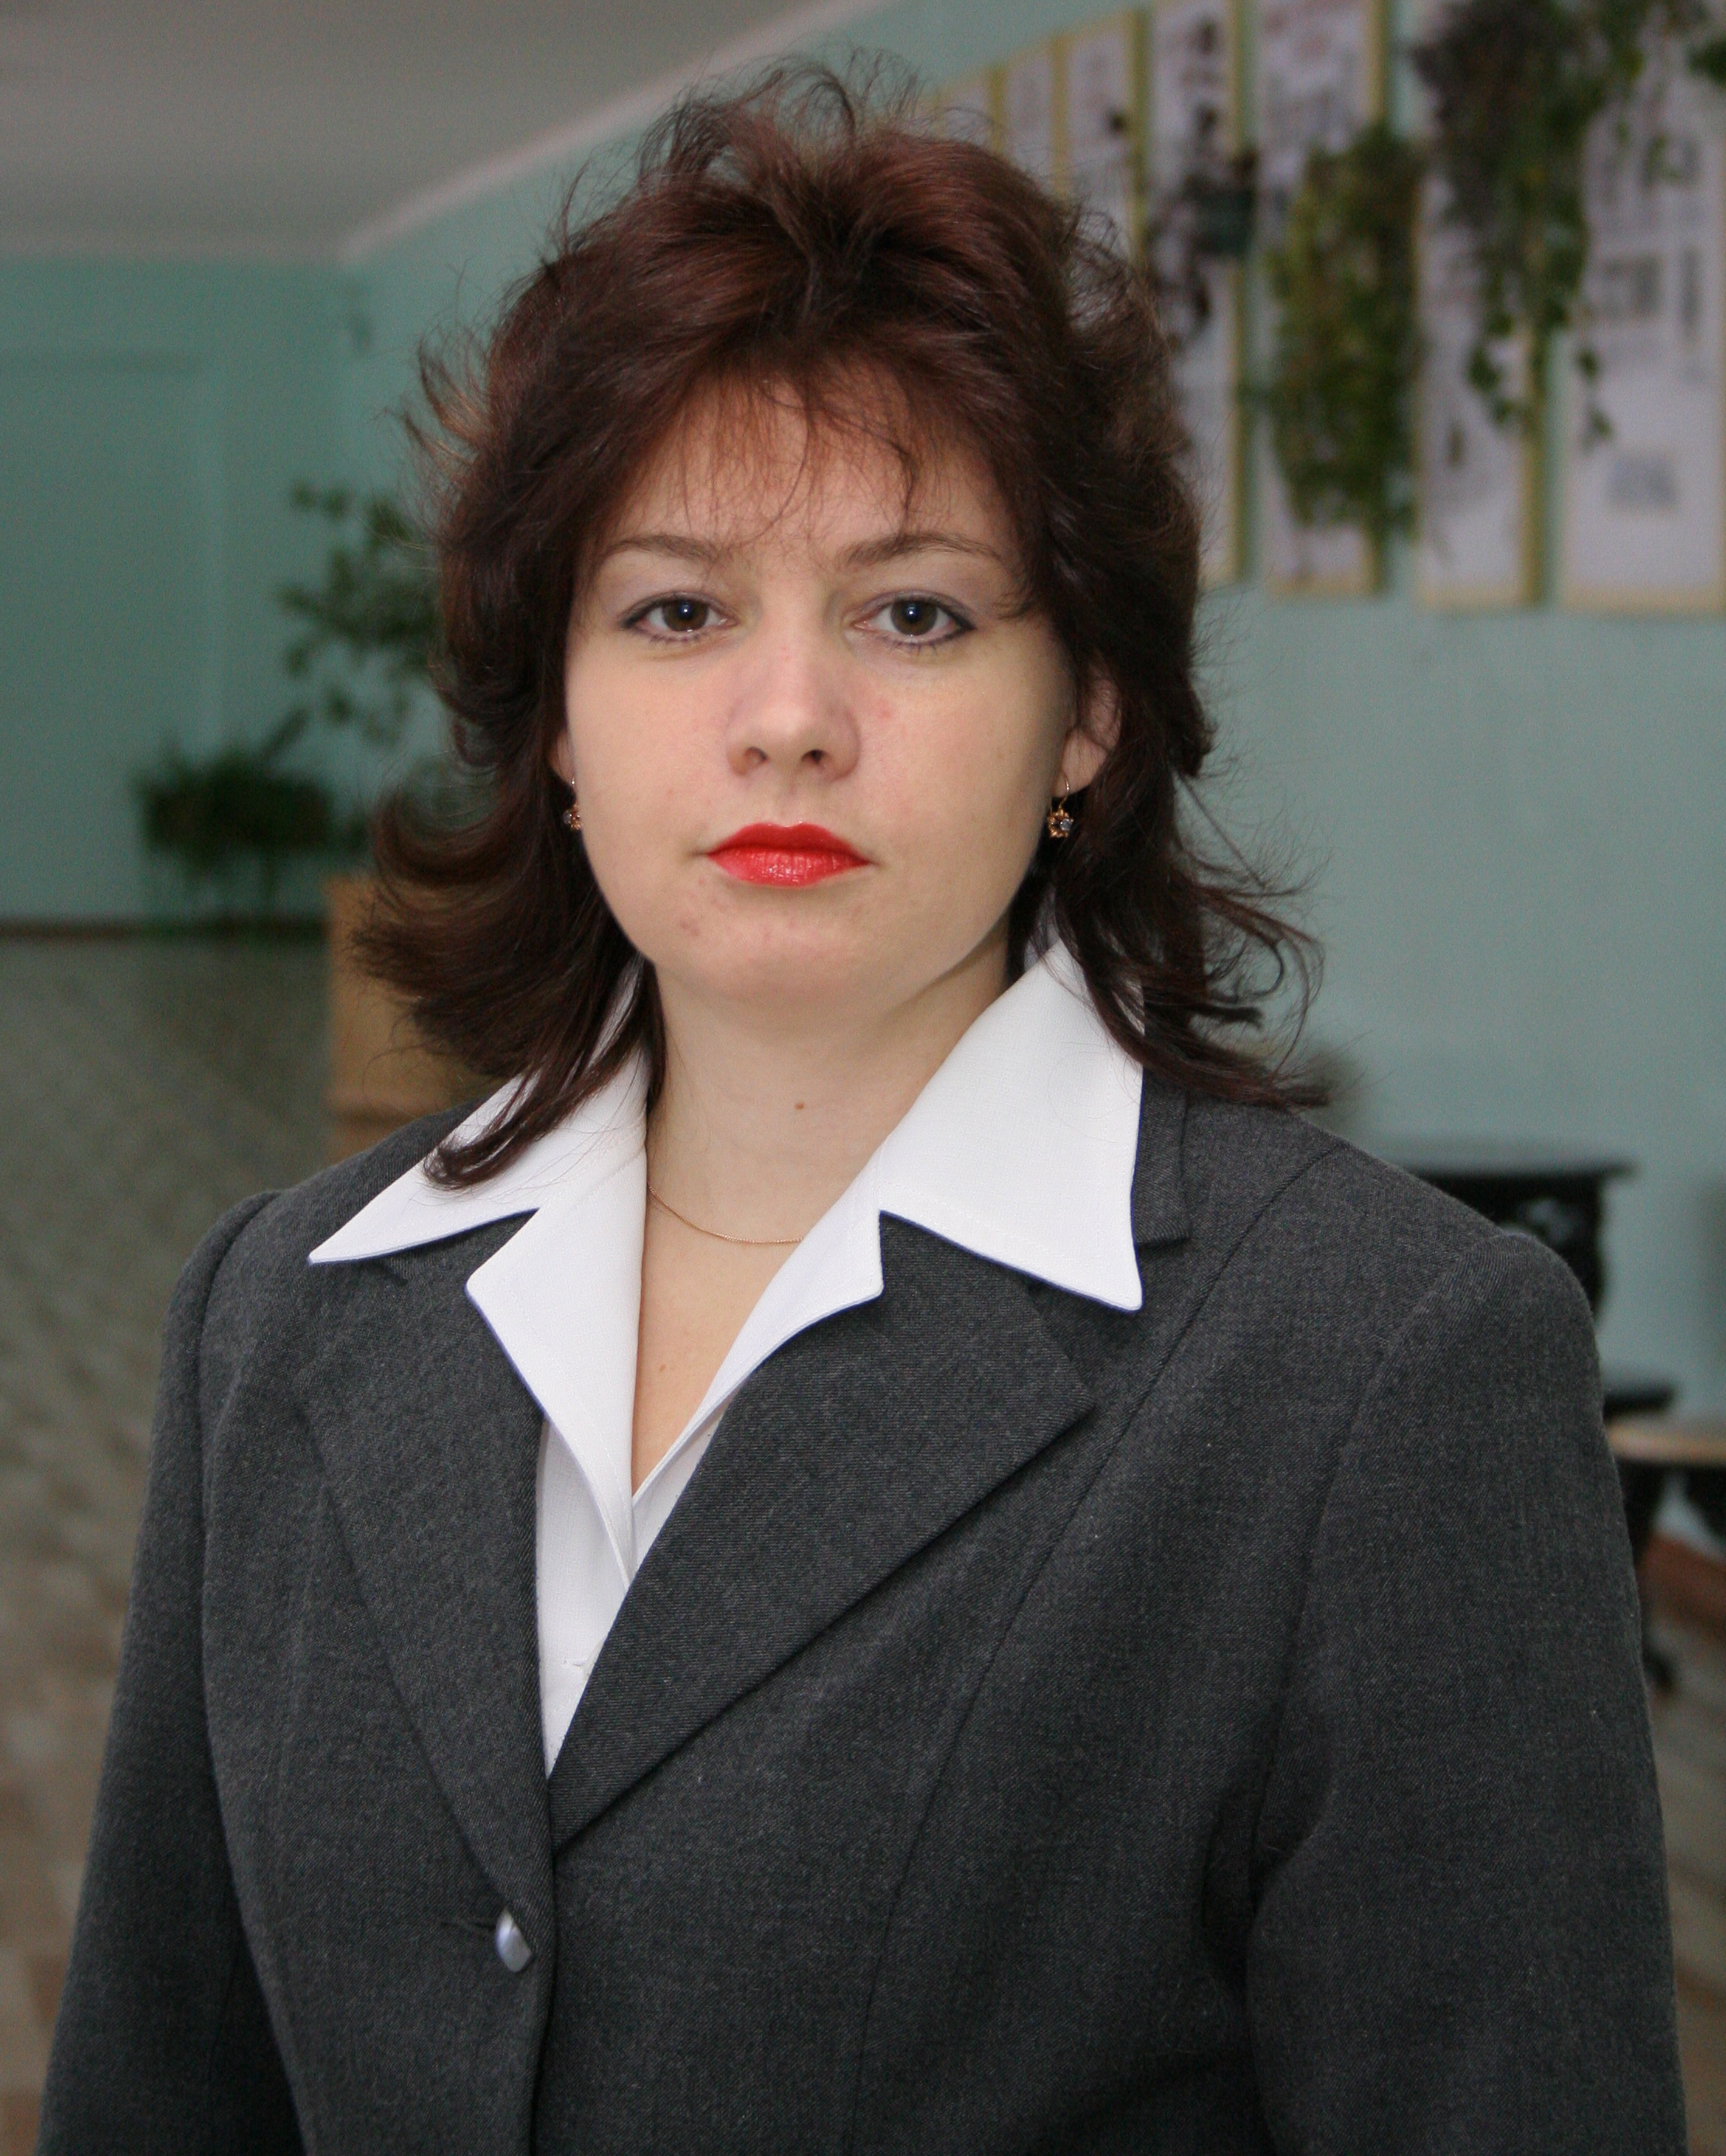
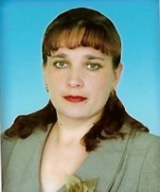

Игошина М.Н. - учитель Новикова Н.Н. - учитель Маряшина И.В. - учитель
информатики информатики физики

Работа школьного объединения ведётся по группам:
- лекторская группа;
- научно – исследовательская;
- проектная;
- " Мозголомы" (решение трудных задач);
В каждую группу входит 5-8 человек.

1.1.Цели и задачи деятельности объединения:
- углубление, расширение и интеграция знаний;
- знакомство с актуальными вопросами и новостями в науке и технике;
- знакомство с профессиями, которые требуют знаний по математике, информатике и физике;
- овладение умением вести исследовательскую и проектную работу;
- воспитание чувства коллективизма;
- формирование общей культуры.

1.2. Членство объединения «ОЛИФ»
Членом объединения может быть каждый школьник, справляющийся с учебной программой и активно участвующий в деятельности объединения. Каждому члену объединения вручается удостоверение, в котором отражается выбранный вид деятельности.
Приём в члены производится:
- с согласия учащегося и по рекомендации учителей естественно - математического цикла;
- по представлению реферата, проекта или другой работы;

1.3. Права и обязанности членов объединения
Член объединения имеет право:
а) быть членом любого направления объединения;
б) выбирать тему научной работы по своему усмотрению, получать консультацию по всем интересующим вопросам, связанным с проводимой работой;
в) участвовать во всех мероприятиях объединения «ОЛИФ» и НОУ "Эврика";
г) выбирать и быть выбранным в совет школьного объединения «ОЛИФ».
Член объединения обязан:
1. Соблюдать положение об объединении;
2. Активно участвовать в работе по плану объединения;
3. Вести пропаганду научно – технических знаний среди учащихся школы.

1.4. Организационная структура объединения «ОЛИФ»
Совет объединения
«ОЛИФ»

НОУ МОУ «ЗСОШ №4»
«Эврика»
Лекторское
Научно – исследовательское
«Мозголомы»
Результаты работы
научно - исследовательские конференции,
олимпиады, конкурсы, предметные декады,
устные журналы, выпуск стенгазет,
проведение экскурсий.
Проектное

1.5. Формы деятельности школьного объединения «ОЛИФ»
ФОРМЫ ДЕЯТЕЛЬНОСТИ

Работа в объединениях: Пропаганда научных знаний:
индивидуальная, среди учащихся школы;
исследовательская, организация предметной недели,
работа в лекторских оформление стендов,
группах, организация выставок,
проектная деятельность олимпиад, конкурсов

Пропаганда деятельности
объединения «ОЛИФ»:
участие в муниципальных,
региональных,
республиканских и всероссийских
конкурсах и конференциях

ЛЕКТОРСКОЕ ОБЪЕДИНЕНИЕ
Задачи: подготовка популярных лекций по вопросам новейших достижений науки.
Формы работы:
- выбор темы лекций;
- подбор литературы,
- подбор видеоматериалов,
- подготовка презентаций и опытов;
- информация на стенде о времени проведения лекции, месте, теме, ответственном.

НАУЧНО-ИССЛЕДОВАТЕЛЬСКОЕ ОБЪЕДИНЕНИЕ
Задачи: углубить знания учащихся, интересующихся физикой и информатикой, способствовать развитию навыков исследовательской деятельности, осуществлять интеграцию с другими науками.
Формы работы:
- выбор темы научно – исследовательской работы;
- подбор литературы;
- утверждение плана исследования;
- сбор данных;
- оформление материалов научно-исследовательской работы;
- выступление на разноуровневых научно – практических конференциях и конкурсах.
ПРОЕКТНОЕ ОБЪЕДИНЕНИЕ
Задачи: углубить знания учащихся, интересующихся физикой и информатикой, способствовать развитию навыков проектной деятельности, осуществлять интеграцию с другими науками.
Формы работы:
- выбор темы проекта;
- отбор литературы;
- утверждение плана реализации проекта;
- сбор данных;
- оформление материалов проекта;
- выступление на разноуровневых научно – практических конференциях и конкурсах

ОБЪЕДИНЕНИЕ "МОЗГОЛОМЫ"
Задачи: научиться решать задачи повышенной трудности, олимпиадные, задания вступительных экзаменов в ВУЗы.
Формы работы:
- подбор интересных и трудных задач членами объединения;
- практикум по использованию различных справочников;
- практикум по решению задач;
- оформление стенда с интересными задачами;
- связь с заочными физико-математическими школами, подготовительными курсами ВУЗов.
- Организация школьных олимпиад для 5-8 классов;
- Выпуск газет компьютерного набора;
- Связь со сверстниками через Интернет.
- Планы работы объединения утверждается на ММО школы и на совете школьного НОУ " Эврика".

Программа «Одарённые дети»

Одним из разделов программы является курс “Методология научных исследований”
Курс “Методология научных исследований”
Темы | Кол-во часов
Введение. Знакомство с деятельностью НОУ и объединения, новой дисциплиной “Методология научных исследований”. Цель, задачи, специфика занятий, общие требования. | 1
Тема 1: Работа над ведением научного исследования | 7
1.1. Выбор темы. Обоснование ее актуальности. Теория + практическое задание на дом: выбрать тему и обосновать ее актуальность. | 2
1.2. Формулировка цели и конкретных задач предпринимаемого исследования. Знакомство с данным вопросом по материалам исследовательских работ-победителей различных конкурсов. Теория + практическое задание на дом: Сформулировать цель и определить задачи своего исследования. | 2
1.3. Структура работы. Теория. Изучение образцов и знакомство со структурой работ-победителей различных конкурсов исследовательских работ. План работы. Теория. Демонстрация образцов планов, соответствующих всем необходимым требованиям. | 3
Тема 2. Работа над основной частью исследования | 14
2.1. Составление индивидуального рабочего плана. Поиск источников и литературы, отбор фактического материала. Требования к оформлению раздела: “Источники и литература”. Понятия: источник, литература. | 6
2.2. Сбор первичной информации и ее организация. Практическое занятие в библиотеке “ Правила работы в библиографическом отделе”. | 2
2.3. Стиль изложения материала. Знакомство с разным стилем изложения материала на примере работ-победителей различных конкурсов исследовательских работ. | 4
2.4. Заключение. Результаты работы. Общие требования к данному разделу работы. Правила оформления результатов. | 2
Тема 3. Оформление научной работы | 9
3.1. Композиция научной работы. Титульный лист. Теория + практическое задание на дом: оформить с учетом всех требований титульный лист своего исследования. | 1
3.2. Введение. Анализ источников и литературы. Знакомство с анализом литературы работ-победителей Всероссийского конкурса исследовательских работ. Теория + практическое задание на дом: подготовить анализ источников и литературы по своему исследованию. | 1
3.3. Структура работы. Повторение теории + практическое задание на дом: подготовить структуру своего исследования. | 1
3.4. Работа над основной частью исследования. Индивидуальные консультации. | 4
3.5. Источники и литература. Требования к оформлению. Повторение теории + практическое задание на дом: оформить раздел “Источники и литература” в соответствии с требованиями. Сноски. Теория + практическое задание на дом: оформить все сноски в соответствии с требованиями (два варианта). Приложение. Правила оформления. Показ образцов, выполненных в соответствии с принятыми требованиями. | 1
3.6. Составление тезисов. Требования. Практическое задание на дом: составить тезисы своего исследования в соответствии с принятыми требованиями. | 1
Тема 4. Подготовка к защите научной работы. | 3
4.1. Презентация проекта. Теория + практическое задание на дом: оформить презентацию проекта в PowerPoint. | 1
4.2. Рецензия, статья, эссе к научной работе. Теория + практическое задание на дом: написать статью к своей научной работе в соответствии с принятыми требованиями. | 1
4.3. Подготовка публичного выступления. Практическое задание на дом: написать доклад для выступления на научно-практической конференции. | 1
4.4. Представление проектно-исследовательских работ на конференциях.


МОУ «Заинская средняя общеобразовательная школа №4»


Диплом
награждается
________________
________________
в номинации «Лучший исследователь»

Научные руководители

общества «ОЛИФ»: ________________М.Н. Игошина
________________И.В. Маряшина
________________Н.Н. Новикова

20____год

